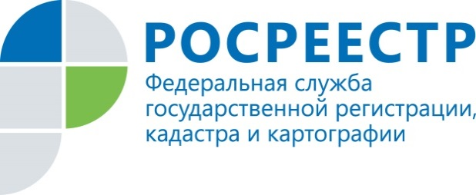

Специалисты Управления Росреестра по Курской области провели семинар по электронным услугам

25.03.2016 состоялся очередной выездной прием Управления Росреестра по Курской области.
Бесплатный консультационный пункт Управления Росреестра по Курской области на базе Курской областной организации общероссийской общественной организации «Всероссийское общество инвалидов» (ВОИ) по адресу: г. Курск, ул. Марата, д.9., функционирует более 3 лет (с конца 2012 года).
В рамках работы этого пункта специалисты Управления осуществляют выездные приемы граждан, которые проходят в различных форматах:
- Консультации по вопросам государственной регистрации прав на недвижимое имущество и сделок с ним;
- Семинары по использованию электронных услуг и сервисов Росреестра.
Формат мероприятий определяется по согласованию с представителями ВОИ. При наличии заявок на получение консультаций и разъяснений, которые собирает юрисконсульт ВОИ, специалисты Управления в ходе выездного приема рассматривают конкретные ситуации заявителей, анализируют документы и дают необходимые рекомендации.
Вместе с тем, в рамках программы повышения компьютерной грамотности проводятся семинары и занятия, на которых можно познакомиться с электронными услугами Росреестра, а также самостоятельно попробовать использовать сервисы на портале.
Такой формат является также крайне востребованным, так как практически каждый курянин сталкивался с необходимостью получения услуг в сфере регистрации недвижимости. Многие сервисы Росреестра позволяют сделать это максимально удобно и с минимальными затратами как времени, так и финансов.
Так, можно спланировать свой визит и исключить ожидание в очереди благодаря предварительной записи. Или, например, при покупке квартиры, когда необходимо удостовериться в том, является ли продавец добросовестным, можно заказать выписку из Единого государственного реестра прав не выходя из дома. Получить такой документ также можно в виде ссылки для скачивания на адрес электронной почты.
С июня 2015 года доступна услуга по подаче документов на регистрацию прав в электронном виде. Что также исключает визиты в пункты приема документов и воздействие человеческого фактора. Однако документы должны быть подписаны усиленной квалифицированной электронной подписью, которую можно приобрести в удостоверяющих центрах. Необходимо отметить, что если основанием для регистрации права на недвижимость является нотариально удостоверенный документ, то нотариус может самостоятельно подать документы в Росреестр в электронном виде. В таком случае регистрация проводится в течение 1 рабочего дня, следующего за днем приема документов (по общему правилу государственная регистрация производится в течение 10 рабочих дней). Также для физических лиц существует льгота и по уплате государственной пошлины: если документы поданы в электронном виде, то применяется коэффициент 0,7 (например, 1400 рублей вместо 2000 рублей).
В последнее время многих курян интересует вопрос: как узнать кадастровую стоимость своего объекта недвижимости. Это связано с тем, что с 2016 года налоговая база для начисления налога на имущество физических лиц будет определяться исходя из кадастровой стоимости.
Просмотреть информацию о кадастровой стоимости с помощью специальных сервисов на портале Росреестра: «Справочная информация об объектах недвижимости в режиме онлайн», «Публичная кадастровая карта», «Фонд данных государственной кадастровой оценки».
Росреестр не проводит кадастровую оценку (решение принимают региональные органы власти или органы местного самоуправления, они же выбирают и исполнителя), однако, если собственник не согласен с кадастровой стоимостью своего объекта недвижимости, то он может обжаловать ее результаты в комиссии при Управлении Росреестра по Курской области.
Пересмотр результатов осуществляется по двум основаниям:
- недостоверность сведений, использованных при определении кадастровой стоимости объекта;
- установление в отношении объекта рыночной стоимости на дату проведения государственной кадастровой оценки.

